**Student**: Daphne Yorulmaz- Böhm

**Studentennummer**: 4820846

**Datum**: 06-04-2021

**Opleidingsinstituut**: NCOI

**Opleiding**: HBO Web- en Interaction Design

**Module**: Webdesign

**Titel**: The making of Computer Op Maat’s website

**The making of Computer Op Maat’s website**

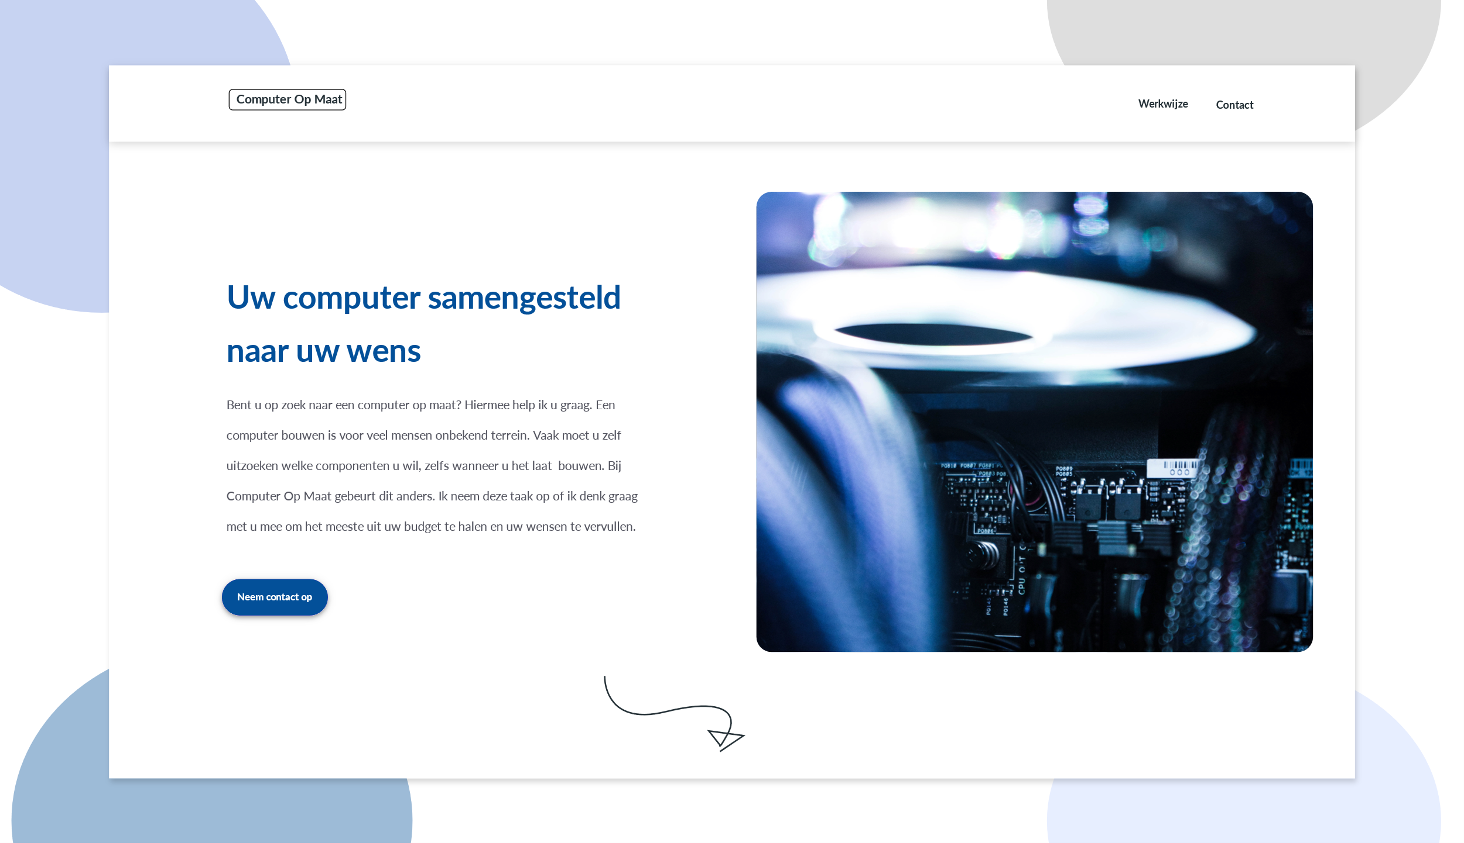

# Voorwoord

Na mijn studie en na een aantal jaren werken, kwam ik erachter dat mijn passie elders lag. In 2020 ben ik begonnen met programmeren. Het technische aspect heb ik aardig onder de knie, maar een website moet ook gebruiksvriendelijk zijn. Om die reden ben ik in 2021 gestart met het hbo-programma Web- en Interaction Design van NCOI.

Voor u ligt het verslag van de moduleopdracht Webdesign. Tijdens deze module moesten we een project in onze eigen omgeving vinden waarvoor we een website moesten maken. De afgelopen drie maanden heb ik voor Computer Op Maat een website gebouwd, wat u terug kunt lezen in dit verslag.

Ik wens u veel leesplezier toe.

Daphne Yorulmaz - Böhm

Tilburg, 6 april 2021

# Samenvatting

Het verslag is in drie hoofdstukken opgedeeld. Het eerste hoofdstuk geeft een introductie over het bedrijf Computer Op Maat, waarvoor de website wordt gemaakt. In dit hoofdstuk wordt ook stilgestaan wat de doelgroep is en wat het doel van de website is.

In het tweede hoofdstuk wordt de website toegelicht. Hiermee wordt bedoeld hoe de website tot stand is gekomen. Een website moet begrijpelijk en gebruiksvriendelijk zijn voor de bezoeker. Om dit op een correcte manier te doen, heb ik gebruik gemaakt van *user stories* en het maken van een *wireframe*. Een *user story* is een kort verhaal over de behoefte van de eindgebruiker. Het geeft weer wat de eindgebruiker wil en waarom. Naast de *user stories*, is een *wireframe* ook zeer belangrijk. Dit **is een schematische weergave van een website. Het gebruik hiervan brengt de structuur van de website in kaart. Om de *wireframe* te kunnen opstellen, heb ik eerst nagedacht welke informatie terug moet komen op de website. De informatie moet ook eenvoudig te vinden zijn. Om dit te kunnen verwezenlijken heb ik gebruik gemaakt van de thematische indelingsprincipe. De website is opgedeeld naar informatie. Daarnaast heb ik een flowchart en sitemap gemaakt om te bepalen of de website logisch is en wat het verband tussen de webpagina’s zijn. Op basis van al deze gegevens heb ik de *wireframe* gemaakt. In het tweede hoofdstuk kunt u de *wireframe* terug zien en worden de belangrijkste componenten van de *wireframe* besproken.**

**Uiteindelijk moet de website worden gebouwd. In het derde hoofdstuk wordt de code van de website besproken. Daarnaast wordt stilgestaan bij de mappenstructuur van de website.**

# Inhoudsopgave

Inleiding 1

1. Omschrijving van de organisatie 2

1.1. Introductie Computer Op Maat 2

1.2. Doelgroep 2

1.3. Het doel van de website 2

2. Toelichting website 3

2.1. User Stories 3

2.2. Wireframe website 3

2.2.1. Card sorting 3

2.2.2. Indelingsprincipe 4

2.2.3. Sitemap 4

2.2.4. Flowchart 5

2.2.5. Wireframe 6

3. De uitwerking van de website 7

3.1. De mappen- en informatiestructuur 7

3.2. Uitwerking navigatiemenu 7

3.3. Uitwerking van het contactformulier 7

3.4. Uitwerking website Computer Op Maat 7

Bijlagen 8

Bijlage 1: wireframes 8

Wireframe homepage desktop 8

Wireframe werkwijze desktop 9

Wireframe contact desktop 10

Wireframe homepage mobiel 11

Wireframe werkwijze mobiel 12

Werkwijze contact mobiel 13

Bijlage 2: Uitwerking code 14

Code navigatie 14

Code contactformulier 14

Literatuurlijst 15

# Inleiding

Voor de moduleopdracht heb ik een website gebouwd voor het bedrijf Computer Op Maat. Het bedrijf bouwt computers op maat. Ze houden daarbij rekening met de wensen en het budget van hun klanten. Via een contactformulier kunnen bezoekers van de website contact opnemen om een computer op maat te laten bouwen.

In de module Webdesign hebben we kennis gemaakt met verschillende soorten onderwerpen, zoals HTML en CSS. Naast het programmeren van een website, is het belangrijk dat de website gebruiksvriendelijk is. Begrijpt de bezoeker waar de website over gaat? Wat is het doel van de website en wat is de doelgroep? Heeft de website een duidelijke navigatiestructuur? Dit zijn allemaal onderwerpen die aan bod komen in dit verslag. Dit is belangrijk om een goede website te kunnen bouwen.

# Omschrijving van de organisatie

In dit hoofdstuk geef ik u een introductie over het bedrijf Computer Op Maat, wie de doelgroep is en wat het doel van de website is.

## Introductie Computer Op Maat

De website is gebouwd voor het bedrijf Computer op maat. Het bedrijf bouwt computers en houdt rekening met de wensen en het budget van hun klanten.

Bezoekers van de website kunnen via het contactformulier contact opnemen met het bedrijf. Vervolgens neemt Computer Op Maat contact op en wordt er besproken wat de wensen en het budget van de klant zijn. Tevens wordt er advies gegeven. Op basis hiervan stelt het bedrijf een offerte op.

Gaat de klant akkoord met de offerte? Dan betaalt hij een gedeelte van de rekening. Hieronder worden alle computer onderdelen verstaan. Wanneer de klant heeft betaald, worden alle onderdelen besteld. Na levering van deze onderdelen, wordt de computer in elkaar gemonteerd. Na montage wordt het besturingssysteem geïnstalleerd. De computer wordt gebruiksklaar gemaakt. Om te controleren of alles naar behoren werkt, wordt de computer uitvoering getest. Na een tweede goedkeuring van de klant vindt de laatste betaling plaats. Tot slot, wordt de computer bij de klant thuis geleverd.

## Doelgroep

Computer Op Maat kent een specifieke doelgroep. Klanten van Computer Op Maat zijn mensen die op zoek zijn naar een computer op maat. Ze hebben specifieke wensen en een bepaald budget. Een klant wil bijvoorbeeld een game computer met een bepaald design en een goede grafische kaart. Hij heeft weinig kennis over de technische aspecten van een computer. Het kan ook zijn dat de klant wel kennis heeft, maar hulp nodig heeft bij de bouw van zijn computer.

## Het doel van de website

Een website kan verschillende doelen hebben. In dit geval heeft het een informatief- en communicatief doel.

Ten eerste heeft het een informatief doel omdat de website bedrijfsinformatie weergeeft.[1] Op de homepage kunnen klanten lezen wat de voordelen zijn om bij Computer Op Maat een computer te laten bouwen, wie de eigenaar is en wat de werkwijze is. Wil de klant meer weten over de werkwijze? Dan is hiervoor een aparte webpagina.

Ten tweede heeft de website een communicatief doel. Klanten kunnen via het contactformulier laten weten dat ze interesse hebben om een computer op maat te laten maken. Ze kunnen via het contactformulier hun naam, hun e-mail en hun wensen doorgeven. Op basis hiervan, neemt het bedrijf contact op. Het bedrijf (aanbieder) en de klant communiceren verder via e-mail. Daarnaast kan de klant telefonisch contact opnemen en via de Sociale Media Kanalen kan hij contact opnemen.[2]

# Toelichting website

Hierboven is omschreven voor wie de website gebouwd gaat worden. De uiteindelijke website wordt gebouwd met de bezoeker in het achterhoofd. De website moet begrijpelijk en gebruiksvriendelijk zijn voor de gebruiker van de website. *User stories* en *wireframes* helpen bij dit proces. In dit hoofdstuk worden deze twee termen besproken.

## User Stories

Een *user story* is een kort verhaal over de behoefte van de eindgebruiker. Het geeft weer wat de eindgebruiker wil en waarom.[3] Hieronder leest u een aantal *user stories* voor deze website.

1. Als een toekomstige klant wil ik contact opnemen met de organisatie zodat ik een computer op maat kan laten bouwen.
2. Als een bezoeker van de website wil ik contact opnemen met de organisatie zodat ik een specifieke vraag kan stellen.
3. Als een bezoeker wil ik weten wat voor dienst het bedrijf aanbied zodat ik kan bepalen of dit is wat ik zoek.

De *user stories* op deze website zijn beperkt, omdat de website weinig functionaliteiten heeft. Het heeft een contactformulier zodat een klant contact kan opnemen met het bedrijf.

## Wireframe website

**Een *wireframe* is een schematische weergave van een website. Het gebruik hiervan brengt de structuur van de website in kaart.**[4] **Voordat ik ben gestart met het maken van de *wireframe*, heb ik nagedacht welke informatie op de website moet staan en welke indelingsprincipe ik ga hanteren. De website moet immers logisch en gebruiksvriendelijk zijn voor de bezoekers van de website. Ze moeten eenvoudig kunnen navigeren naar de informatie die ze nodig hebben. Om te bepalen wat een logische structuur is en wat het verband tussen de pagina’s zijn, heb ik gebruik gemaakt van een sitemap en flowchart. Op basis daarvan heb ik de *wireframe* gemaakt. Deze onderdelen leest u terug in dit hoofdstuk.**

### ****Card sorting****

**Om de gekozen informatie op de website te sorteren, heb ik gebruik gemaakt van de techniek *card sorting*. Met deze techniek worden verschillende kaartjes gesorteerd met daarop verschillende trefwoorden, die op de website terugkomen.**[5] **Op basis hiervan is de navigatie opgesteld.**

**Allereerst heb ik in kaart gebracht wat er op de website moet staan:**

* **homepage**
* **over Computer Op Maat**
* **logo**
* **werkwijze**
* **waarom een Computer Op Maat**
* **contactformulier**
* **contactgegevens**
* **privacyverklaring**
* **algemene Voorwaarden**

**Op basis daarvan heb ik het navigatiemenu vervolgens opgesteld:**

* **Computer Op Maat (home button)**
* **Werkwijze**
* **Contact (contactformulier, contactgegevens).**

**De privacyverklaring en algemene voorwaarden kunnen klanten terugvinden in de *footer* van de website. De *footer* is een HTML-element en dit staat aan altijd onderaan de website. Het bevat alle informatie over auteursrechten en links naar privacybeleid en de voorwaarden.**[6] **Op de homepage is informatie te vinden ‘over Computer Op Maat’ en ‘waarom Computer Op Maat’.**

### ****Indelingsprincipe****

**De website moet logisch en gebruiksvriendelijk zijn voor de klant. Hiervoor moet een goede navigatiestructuur worden opgezet.** Om overzicht te houden in het navigatiemenu zijn er verschillende uniforme indelingsprincipes. Deze website heeft een thematisch indelingsprincipe. Deze vorm van structuur oordeelt informatie op naar onderwerp.[7]

De website heeft de volgende pagina’s: homepage, werkwijze en contact. De informatie is ingedeeld naar onderwerp.[8] Wil de klant meer weten over de werkwijze, dan klikt de klant op werkwijze in het navigatiemenu. Wil de klant contact opnemen met het bedrijf, dan klikt hij op contact in het navigatiemenu. Op deze pagina kan hij een contactformulier invullen en de contactgegevens vinden.

### ****Sitemap****

Een sitemap geeft in een diagram het overzicht van de website weer. Hieronder ziet u de sitemap terug die voor deze website wordt gebruikt. De website bestaat uit een homepage met twee onderliggende pagina’s.

In de sitemap vindt u ook de verschillende vormen van navigatiesystemen terug op de website. De meeste websites hanteren meerdere navigatiesystemen. Voor deze website heb ik gebruik gemaakt van de globale navigatie, de contextuele navigatie en de *courtesy* navigatie.[9]

Contextueele

Global

Figuur 1: Sitemap

Globale navigatie geeft een brede kijk over de website weer.[10] Dit is het navigatiemenu boven aan op de website. Dit menu is altijd zichtbaar op alle pagina’s van de website. Wanneer de bezoeker op het logo drukt, gaat hij altijd terug naar de homepage. Als de bezoeker op werkwijze drukt, gaat hij naar de werkwijze pagina. Wanneer hij op contact drukt, gaat hij naar de contactpagina.

Bij contextuele navigatie, bepaalt de bezoeker of ze meer informatie willen weten over het onderwerp.[11] Dit is bijvoorbeeld terug te zien op de homepage. De bezoeker leest een korte omschrijving over de werkwijze van het bedrijf om een computer op maat te laten bouwen. Wanneer hij meer wil weten, kan hij drukken op de ‘meer informatie’ knop.

*Courtesy* navigatie geeft de bezoeker informatie die ze niet iedere dag gebruiken. Deze informatie wordt gegeven als gemak. Een link naar de privacyverklaring en een link naar de algemene voorwaarden vallen hieronder.[12] In de *footer* heb ik de privacyverklaring, algemene voorwaarden, Social Media links, de navigatie van de website en contactgegevens van het bedrijf opgenomen.

### Flowchart

|  |  |
| --- | --- |
| Naast de sitemap heb ik tevens een flowchart gemaakt. Ik heb hiervan gebruik gemaakt om in kaart te brengen wat een logische opbouw voor de website is. Bijgevoegde flowchart geeft aan wat het verloop van de bezoeker is wanneer hij bij de homepage start. Het kan een bestaande bezoeker zijn of een bezoeker zijn die de website voor het eerst bezoekt. Hiermee is rekening gehouden in de flowchart.  Bezoekt de bezoeker de website voor de eerste keer? Dan leest hij als eerst de introductie van het bedrijf. Is dit niet wat hij zoekt? Dan verlaat hij de website. Was de bezoeker hier wel op zoek naar? Dan zal hij de website verder lezen. Hij leest informatie over de voordelen om computer op maat te laten maken door het bedrijf. Vervolgens leest hij informatie over de eigenaar van Computer Op Maat. Dit geeft vertrouwen aan een bezoeker.  Daarna leest de bezoeker informatie over de werkwijze op de homepage. Wil hij meer weten? Dan bezoekt hij de werkwijze pagina. Wil hij dit niet weten? Dan leest hij de homepage verder.  Heeft de bezoeker geen interesse in deze dienst? Dan verlaat hij de website. Mocht de bezoeker genoeg weten en hij heeft wel interesse, dan klikt hij op de ‘neem contact op’ knop. De bezoeker wordt gestuurd naar de contactpagina. Wil hij niet gelijk contact opnemen, dan verlaat hij de website. Wil hij nu wel gelijk contact opnemen? Dan heeft hij verschillende keuzes. | Figuur 2: Flowchart |

Uiteraard kan het zijn dat de bezoeker reviews van klanten wil lezen of nog meer informatie wil weten over de organisatie. Social Media is een handige communicatietool waar hij deze informatie kan opzoeken. Dit valt onder verlaat de website.

Natuurlijk kan de bezoeker de website al een keer hebben bezocht of hij is al klant. Het verloop kan dan anders gaan. Hij neemt contact op met het bedrijf wanneer hij voldoende weet. Zo niet, dan leest hij de website opnieuw door. Het verloop van het proces ziet soortgelijk uit als een nieuwe bezoeker.

### ****Wireframe****

Op basis van *card sorting*, het indelingsprincipe, de sitemap en de flowchart heb ik de *wireframe* gemaakt. **In de bijlage één vindt u de *wireframes* van de homepage, de contactpagina en de werkwijze pagina terug. Om de *wireframes* te maken heb ik het programma Adobe XD gebruikt. Om de pagina’s met elkaar te koppelen, heb ik gebruik gemaakt van de *prototyping* functionaliteit van het programma Adobe XD.**

* **U kunt de wireframe voor de desktop versie hier bekijken:** <https://xd.adobe.com/view/7c6d7ff1-3abd-4f85-9c8a-f7f6a2f37b82-293e/?fullscreen>**.**
* **U kunt de wireframe voor de mobiele versie hier bekijken:** <https://xd.adobe.com/view/bf0c6001-9a90-43e5-885b-cc6658ed696e-ea5f/?fullscreen>**.**
* **Het design kunt u bekijken via deze link:** <https://xd.adobe.com/view/ee1f7606-edcd-4092-84dd-0053aca3da60-bb4c/?fullscreen>**.**

#### **Toelichting wireframe**

**In de *wireframe* vindt u een vierkanten met daarin een kruis terug. Dit zijn afbeeldingen. Daarnaast vindt u lege cirkels terug en dit zijn kleine illustraties.**

**Op de homepage vindt u verschillende componenten terug, zoals het logo, de globale navigatie, de *header*, de *body* content en de *footer*. Met *body* content wordt bedoeld alle de content van de website. Dit is wat u ziet op de website.**[13] **Hierin vindt u alle andere HTML-elementen terug, zoals de *header*. Dit HTML-element is een *semantic* element. Hiermee wordt bedoeld dat de betreffende HTML-element zichzelf beschrijft.**[14] **Een *header* wordt gebruikt voor de globale navigatie en het logo of de naam van de website.**[15] **Daarnaast is de *footer* ook een *semantic* element.**[16]

**Op de werkwijze- en contactpagina ziet u tevens de *footer* en de *header* terug. De contactpagina heeft daarnaast een contactformulier wat gebouwd is met het HTML-element *form*.**

**Hoofdstuk drie gaat over de uitwerking van de website. Hierin bespreek ik de code van de belangrijkste componenten van de website. Dit zijn de globale navigatie en het contactformulier.**

# De uitwerking van de website

In dit hoofdstuk bespreek ik de code van het navigatiemenu, het contactformulier en de gehele website.

## De mappen- en informatiestructuur

Voordat ik begin met de uitleg van de code, is het van belang dat de code goed gestructureerd is. Hieronder ziet u een afbeelding hoe de mappen- en informatiestructuur van deze website eruit ziet.

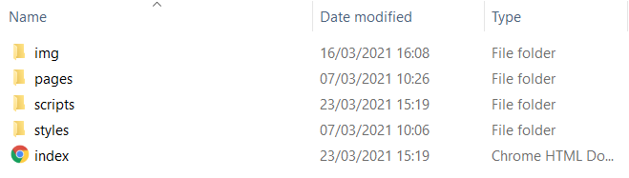

In de map img staan alle afbeeldingen van de website. Vervolgens heb ik alle webpagina’s in de map pages gestopt. Hieronder valt niet de homepage. De map scripts bestaat uit JavaScript bestanden. Voor deze module is dit niet vereist, maar in mijn code heb ik JavaScript gebruikt om een *hamburger* *menu* te maken en het jaartal in de copyright automatisch te laten bijwerken. In de map styles vindt u de CSS-bestanden terug van de website.

## Uitwerking navigatiemenu

In bijlage twee vindt u de code die betrekking heeft op het navigatiemenu. Ik heb dit verwerkt in het HTML-element *header*. Hierin heb ik het logo en de navigatie links opgenomen. Naast de *header*, heb ik gebruik gemaakt van de HTML-element *ul*. Dit is een lijst element.[17] De navigatie bestaat uit een aantal links contact en werkwijze. Dit kan worden gezien als een lijst en door middel van de HTML-element *a* kan er naar de verschillende webpagina’s worden gelinkt.

Voor het navigatiemenu heb ik gebruik gemaakt van HTML, CSS en JavaScript. Wanneer de website kleiner is dan 700 pixels, verschijnt er een *hamburger menu*. Dit zijn 3 kleine strepen onder elkaar. Klikt de bezoeker hierop, dan verschijnt het navigatiemenu. Is de website groter dan 700 pixels, dan ziet de bezoeker de globale navigatie.

## Uitwerking van het contactformulier

In bijlage twee vindt u de code die betrekking heeft op het contactformulier. Hiervoor heb ik gebruik gemaakt van het HTML-element *form* met daarin de HTML-elementen *input*. Het HTML-element *form* wordt gebruikt voor formulieren.[18] Ieder *input* element heb ik een aparte *div* gestopt. Hiervoor heb ik gekozen zodat ik de *input* velden niet naast elkaar staan, maar onder elkaar. De HTML-elementen *input* zijn invoervakken. Daarnaast heb ik gebruik gemaakt van het HTML-element *textarea* waarin de bezoeker een bericht kan doorgeven. Dit wordt gebruikt voor een meerregelige tekstinvoer.[19]

Het contactformulier zal pas werken wanneer er gebruik gemaakt wordt van een servertaal zoals PHP. Om deze reden heb de attributen *action* en *method* niet gebruikt.[20]

## Uitwerking website Computer Op Maat

De definitieve website kunt u hier bekijken: <https://daphne-bohm.github.io/computer-op-maat/>. Om de website te bouwen heb ik gebruik gemaakt van HTML, CSS en JavaScript. De website is volledig *responsive*. Om dit te realiseren, heb ik gebruik gemaakt van *Flexbox*.

# Bijlagen

## Bijlage 1: wireframes

### Wireframe homepage desktop

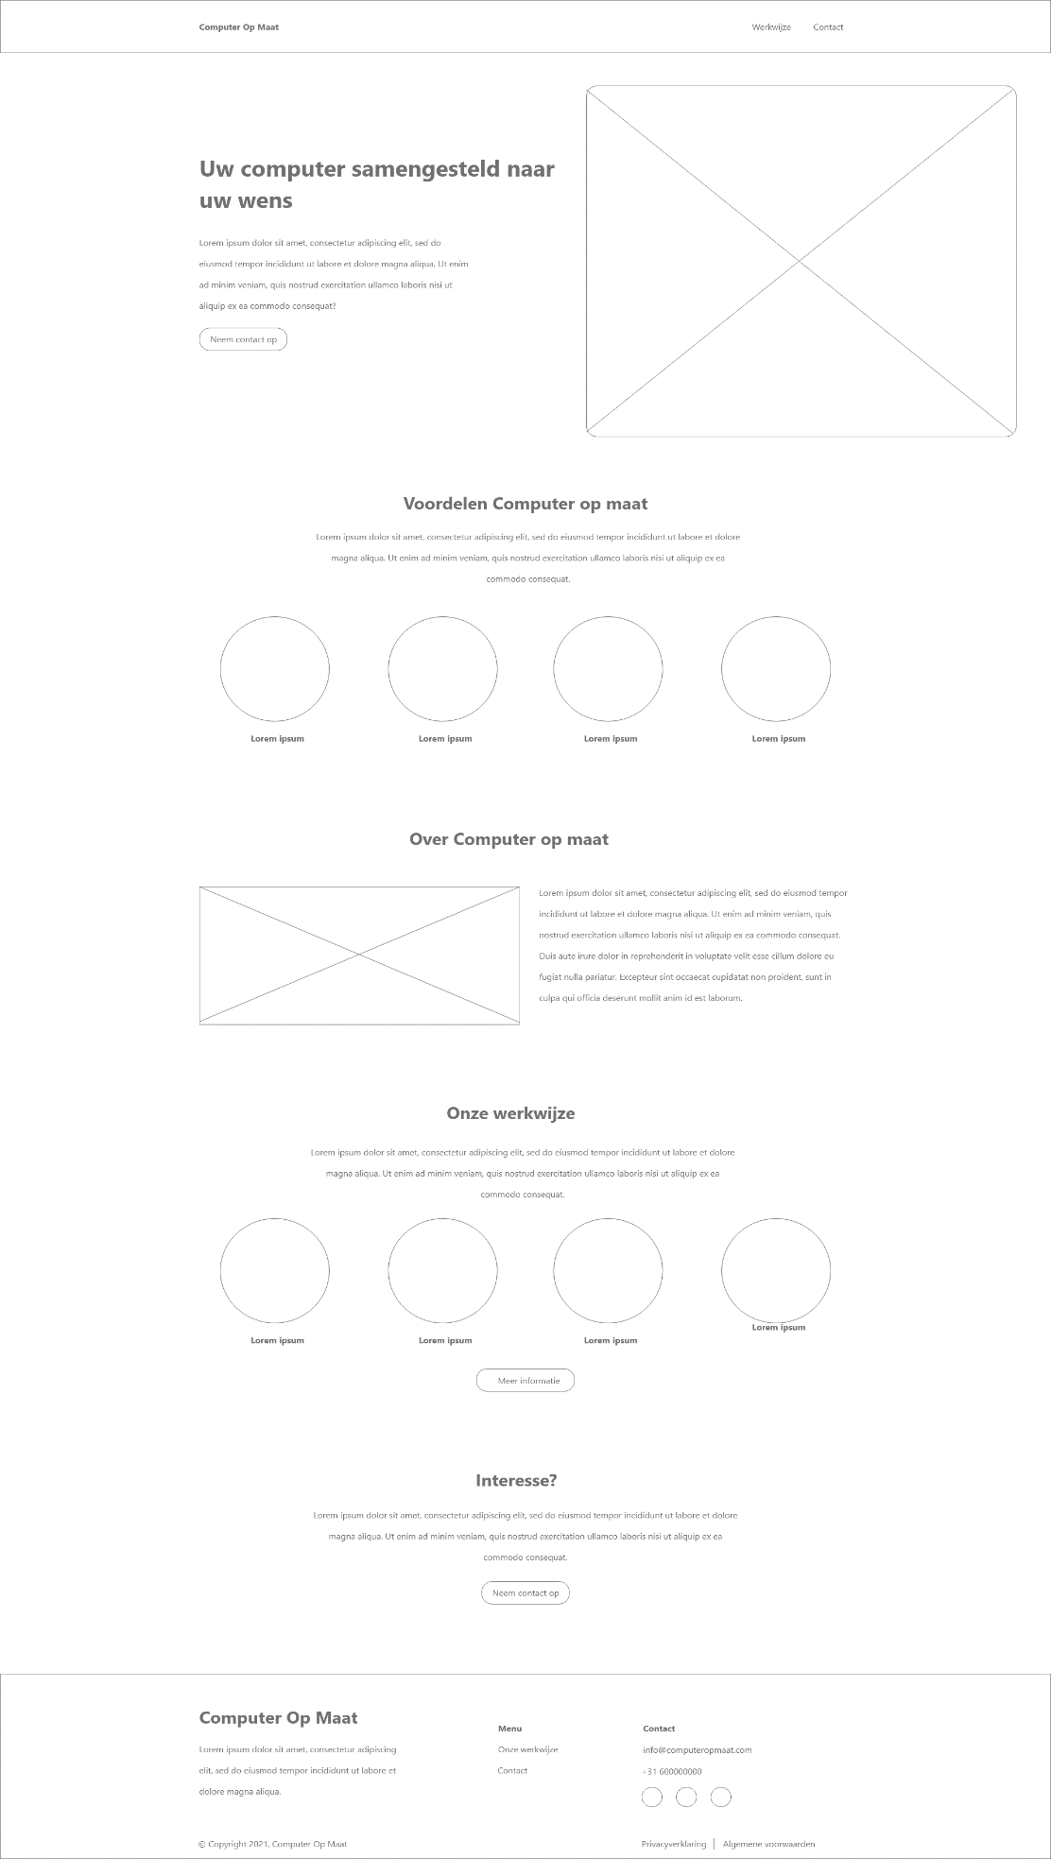

### Wireframe werkwijze desktop

### Wireframe contact desktop

### Wireframe homepage mobiel

### Wireframe werkwijze mobiel

### Werkwijze contact mobiel

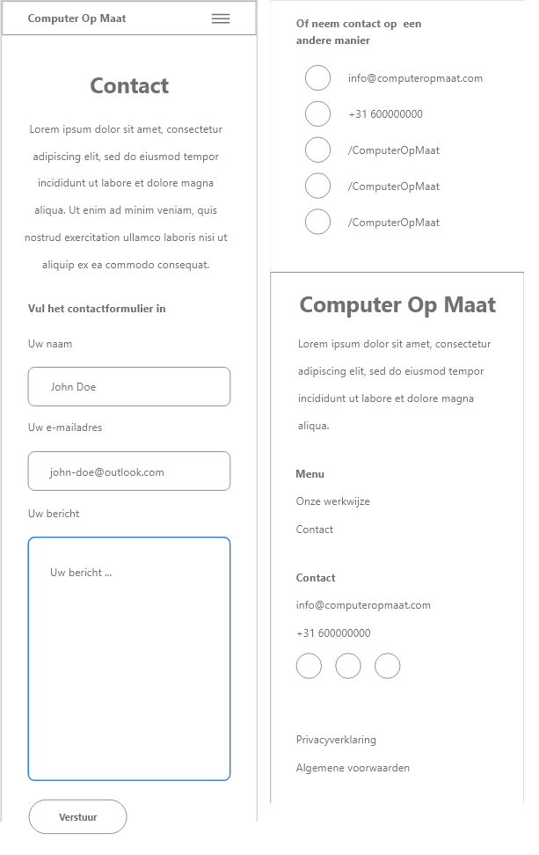

## Bijlage 2: Uitwerking code

### Code navigatie

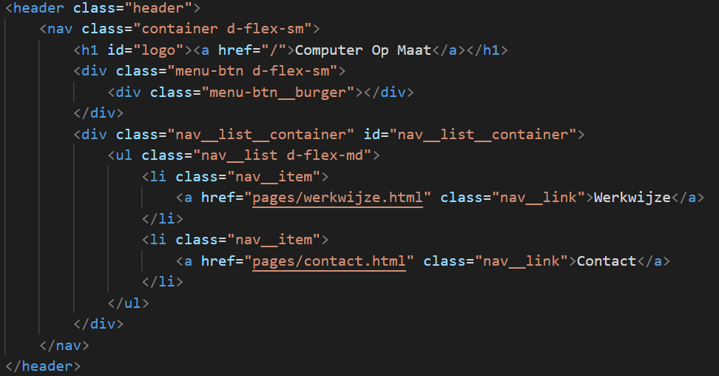

### Code contactformulier

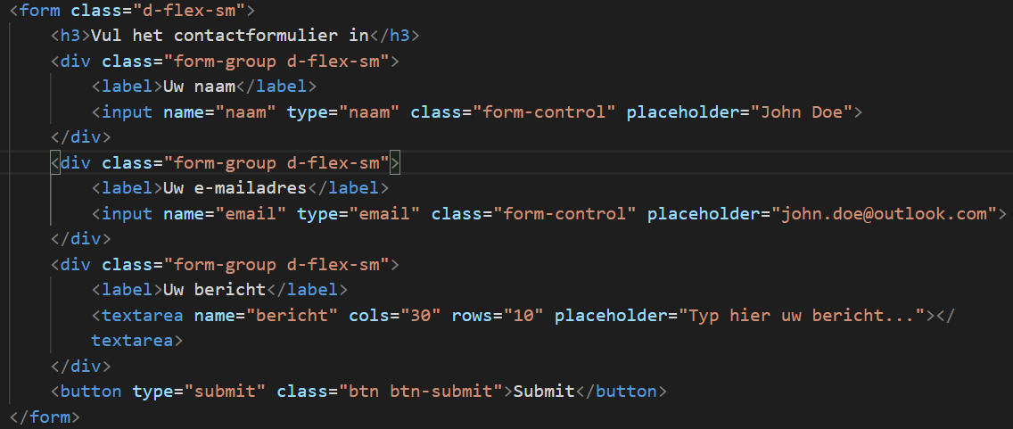

# Literatuurlijst

Duckett, J. (2015). *HTML en CSS - websites ontwerpen en bouwen* (Dutch Edition) (01 editie). Pearson Benelux.

Garrett, J. J., & Garrett, J. J. (2011). *The Elements of User Experience* (2nd edition). Pearson Education (Us).

Poort, G., & de Wert, C. (2020). *Schrijven voor het Web*. Geraadpleegd van <https://vevida.com/files/Reader_schrijven_voor_het_web.pdf>

van den Berg, E. (z.d.). *Card sorting: krachtig middel om je website beter te laten renderen* | ISI Media | Online communicatie voor dienstverleners. isimedia. Geraadpleegd op 26 januari 2021, van https://www.isimedia.nl/card-sorting-laat-je-website-beter-renderen/

Verhelst, F. (2020, 24 december). *Wat is een User Story (en hoe maak je een User Story)?* Agile Scrum Group. <https://agilescrumgroup.nl/wat-is-een-user-story/>

*Wat zijn website-wireframes?* (z.d.). Lucidchart. Geraadpleegd op 26 januari 2021, van <https://www.lucidchart.com/pages/nl/wat-zijn-website-wireframes>

1. Poort en de Wert (2010, p. 3).
2. Poort en de Wert (2010, p. 3).
3. Verhelst (2020).
4. Lucidchart (z.d.).
5. van den Berg (z.d.).
6. Duckett (2015, p. 432).
7. Poort en de Wert (2010, p. 7).
8. Poort en de Wert (2010, p. 7).
9. Garrett (2011, p. 118 - 123).
10. Garrett (2011, p. 120).
11. Garrett (2011, p. 122).
12. Garrett (2011, p. 120 - 121).
13. Duckett (2015, p. 26).
14. Duckett (2015, p. 482 - 431).
15. Duckett (2015, p. 432).
16. Duckett (2015, p. 432).
17. Duckett (2015, p. 65).
18. Duckett (2015, p. 150).
19. Duckett (2015, p. 152- 153).
20. Duckett (2015, p. 148 - 150).